O programie Wsparcie osób z niepełnosprawnościami
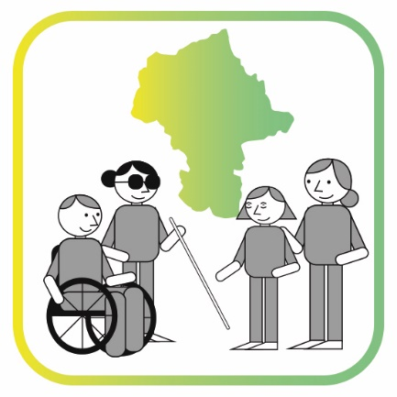
na Mazowszu
Urząd Marszałkowski Województwa Mazowieckiego
i Mazowieckie Centrum Polityki Społecznej
zapraszają osoby z niepełnosprawnościami
do udziału w programie Wsparcie osób
z niepełnosprawnościami na Mazowszu.
W skrócie na program mówi się Program N.
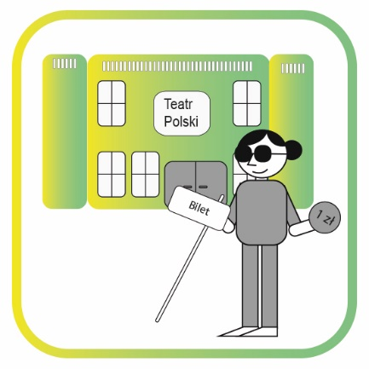
Dzięki programowi osoba z niepełnosprawnością
może kupić bilety wstępu do instytucji kultury za 1 złoty.
Instytucja kultury to na przykład teatr, opera
lub muzeum.
1 złoty za bilet zapłaci też 1 towarzyszący Ci opiekun.
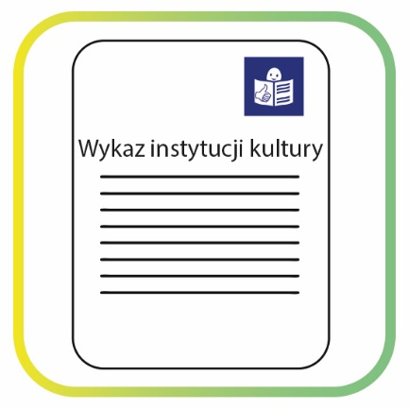
Sprawdź w Internecie stronę https://mcps.com.pl.
Znajdziesz tam Wykaz instytucji kultury,
które biorą udział w programie. Jest też wykaz
instytucji kultury w tekście łatwym do czytania
i zrozumienia.

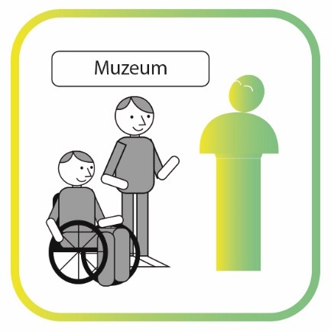
Dzięki programowi możecie:
- zwiedzić ciekawe muzea i inne
instytucje kultury
- wziąć udział w lekcji muzealnej
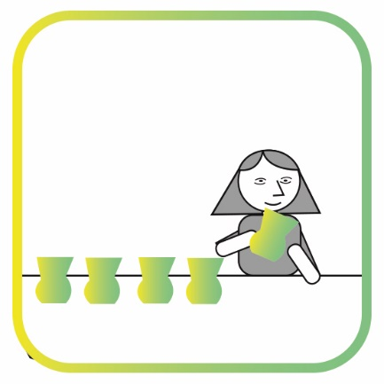
- wziąć udział w różnych warsztatach
- dowiedzieć się nowych rzeczy
- wziąć udział w wydarzeniach kulturalnych.
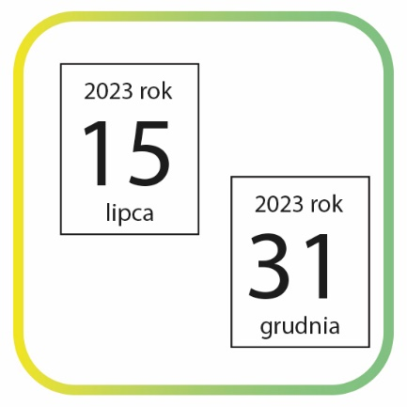
Program trwa od 15 lipca do 31 grudnia 2023 roku.
Program prowadzi Urząd Marszałkowski
Województwa Mazowieckiego i Mazowieckie
Centrum Polityki Społecznej. W skrócie MCPS.
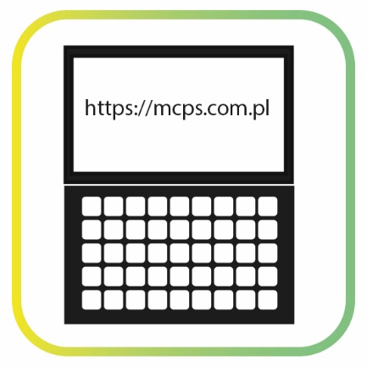
Informacje o programie znajdziesz
na stronach internetowych:
- instytucji kultury, które biorą udział w programie
- MCPS
Wsparcie osób z niepełnosprawnościami na Mazowszu - Mazowieckie Centrum Polityki Społecznej (mcps.com.pl)
Kto może korzystać z programu?
Z programu może skorzystać osoba
z niepełnosprawnością i 1 jej opiekun.
Opiekunem musi być osoba pełnoletnia.
To znaczy musi mieć więcej niż 18 lat.
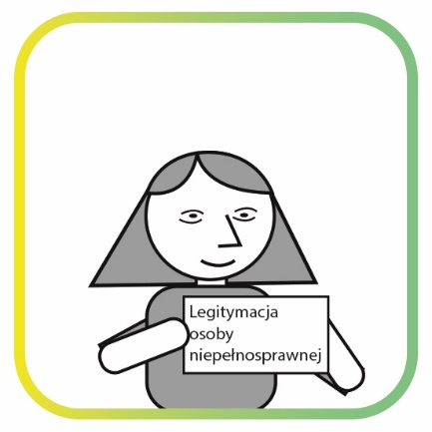
Osoba z niepełnosprawnością i jej opiekun
muszą mieszkać w województwie mazowieckim.
Osoba z niepełnosprawnością musi mieć
legitymację osoby niepełnosprawnej.
Co musisz zrobić żeby kupić bilet wstępu za 1 złoty?
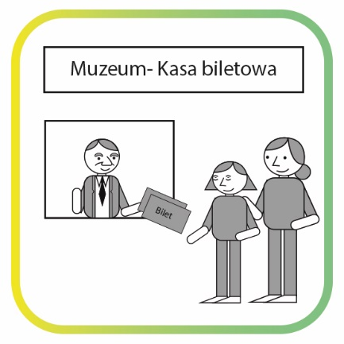
Bilet do instytucji kultury z Wykazu instytucji kultury
możesz kupić:
- w kasie instytucji
- przez internet na stronie internetowej instytucji.

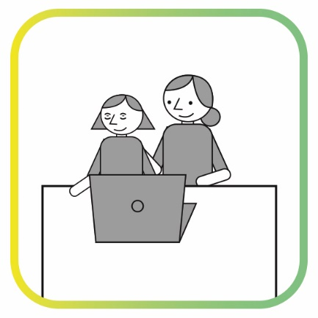
Zanim kupisz bilet sprawdź na stronie
internetowej instytucji kultury:
- w jakich wydarzeniach możesz wziąć udział.
Na przykład jakie wystawy możesz zobaczyć.
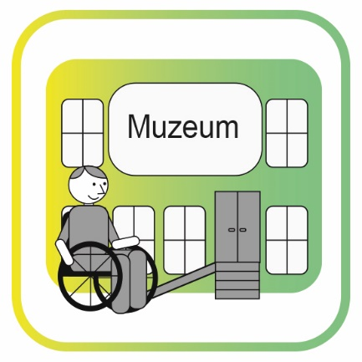
- czy instytucja jest dostępna dla osób
z niepełnosprawnościami.
Na przykład, jeśli jesteś osobą na wózku,
sprawdź czy w budynku jest winda
lub podjazd dla wózków.
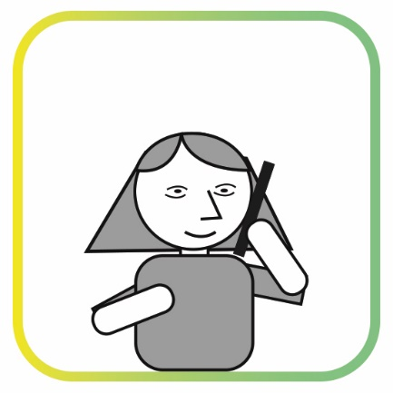
- zadzwoń lub napisz mejla do instytucji.
Dowiedz się czy możesz kupić bilet
przez Internet.
Pamiętaj!
Jeśli zmienisz zdanie i będziesz chciał oddać bilet,
instytucja nie zwróci Ci pieniędzy.
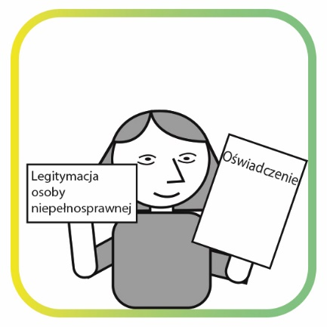
Żeby kupić bilet wstępu za 1 złoty musisz:
- pokazać pracownikowi instytucji swoją
legitymację osoby niepełnosprawnej
- podpisać oświadczenie że mieszkasz
w województwie mazowieckim.
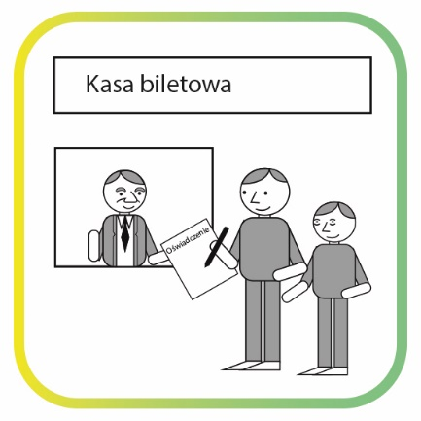
Jeśli masz mniej niż 13 lat lub jesteś
osobą całkowicie ubezwłasnowolnioną,
oświadczenie podpisuje Twój opiekun prawny.
Osoba całkowicie ubezwłasnowolniona
nie może podpisywać dokumentów.
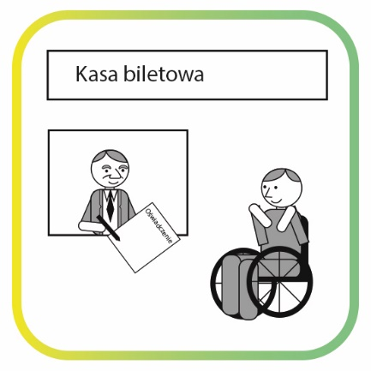
Jeśli masz niesprawne ręce, nie jesteś
w stanie podpisać się samodzielnie.
Wtedy powiedz pracownikowi instytucji
gdzie mieszkasz.
Pracownik sam wypełni oświadczenie.
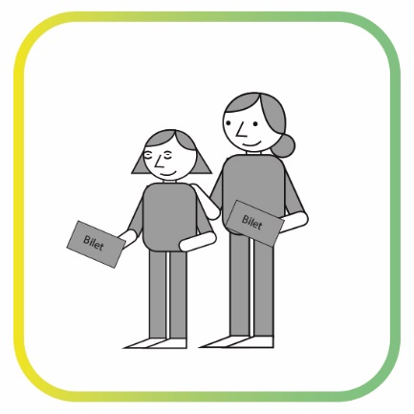
Twój opiekun też musi podpisać oświadczenie,
że mieszka w województwie mazowieckim.
Żeby Twój opiekun skorzystał z biletu wstępu
za 1 złoty musicie przyjść razem.
Jeśli przyjdzie sam, zapłaci pełną cenę biletu.
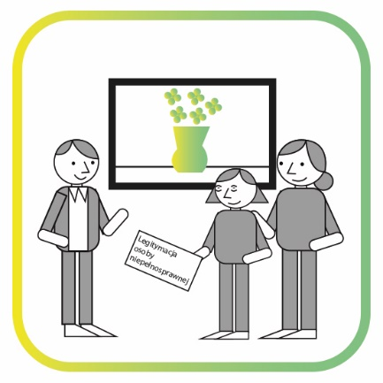
Pracownicy instytucji kultury mogą sprawdzić
czy możesz skorzystać z biletu za 1 złoty:
- w kasie biletowej
- w czasie wejścia na wystawę w muzeum
lub do sali teatru
- w czasie zwiedzania wystawy.
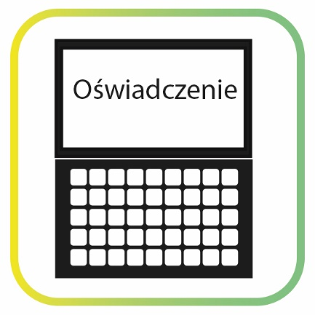
Oświadczenie o miejscu zamieszkania
w miejscowości na terenie województwa
mazowieckiego znajdziesz:
- w budynku instytucji kultury
- na stronie internetowej instytucji kultury.

